Министерство образования и науки Российской Федерации

ФГАОУ ВО «Севастопольский государственный университет»

Институт радиоэлектроники и информационной безопасности

Кафедра радиоэлектроники и телекоммуникаций

**ОТЧЁТ**

по лабораторной работе №4

«**ЛАБОРАТОРНАЯ РАБОТА №4 СОЗДАНИЕ ДИНАМИЧЕСКИХ СТРАНИЦ СРЕДСТВАМИ PHP**»

по дисциплине

«Коммуникации в сети Интернет и принципы построения сайтов»

Выполнил: студент гр. КвИиППС/б-18-1-о

Золотухин Михаил

Защитил с оценкой: ______

Принял: ассистент Табакаев Д.И.

Севастополь

2020

**Цель работы**

Ознакомиться с принципами создания базы данных через графическую оболочку phpmyadmin, созданием запросов для сохранения и выборки данных из базы данных.

**Теоретические сведения**

PHP – препроцессор языка HTML. То есть html генерируесться согласно коду php. Код php можно встраивать в html и описывать им логику согласно которой будет создаваться html. Например, подключение других html файлов или вывод всего содержимого из таблицы БД или любое другое. А так же php позволяет сохранять данные с форм.

**Порядок выполнения**

4.4.1. Создать файловую структуру согласно рисунку 4.2.

4.4.2. Создать файл index.php в корне проекта. В него сохранить разработанную в 3 лабораторной работе верстку сайта.

4.4.3. Создать файл routing.php для маршрутизации страниц.

4.4.4. Создать следующие страницы: index.inc.php ,contact.inc.php about.inc.php, gbook.inc.php и заполнить их контентом.

4.4.5. Оформить отчет согласно требованиям.

Рисунок 1.1 – Номер варианта и задание

**Ход работы**

Основная структура сайта

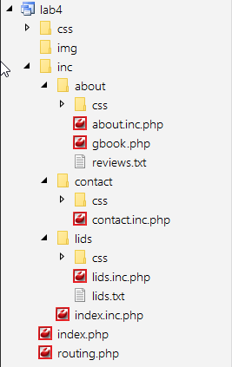

Рисунок 2 – Структура сайта

Код index.php

<!DOCTYPE html>

<html lang="ru">

<html>

<head>

<meta charset="utf-8">

<meta name="viewport" content="width=device-width, initial-scale=1, shrink-to-fit=no">

<link rel="stylesheet" href="https://stackpath.bootstrapcdn.com/bootstrap/4.4.1/css/bootstrap.min.css" integrity="sha384-Vkoo8x4CGsO3+Hhxv8T/Q5PaXtkKtu6ug5TOeNV6gBiFeWPGFN9MuhOf23Q9Ifjh" crossorigin="anonymous">

<link href="css/main.css" rel="stylesheet" type="text/css"/>

<title>Bootstrap ЖД билеты</title>

</head>

<body>

<div id="All" class="container">

<div id="Header" class="container-fluid">

<div class="container-fluid">

<div class="row">

<div class="col-7"></div>

<div class="col-4">

<nav class="navbar navbar-expand-lg navbar-dark bg-primary " >

<div class="collapse navbar-collapse" >

<ul class="navbar-nav mr-auto">

<li class="nav-item active">

<a class="nav-link" href='index.php?id=fff'>Главная</a>

</li>

<li class="nav-item active">

<a class="nav-link" href='index.php?id=about'>Отзывы</a>

</li>

<li class="nav-item active">

<a class="nav-link" href='index.php?id=contact'>Контакты</a>

</li>

</ul>

</div>

</nav>

</div>

</div>

<div id="Header2" class="container-fluid" >

<form>

<div id="Header2Form" class="row" >

<div class="input-group mb-3">

<input type="text" class="form-control" placeholder="Куда" >

<input type="text" class="form-control" placeholder="Откуда" >

<input type="text" class="form-control" placeholder="Когда" >

<div class="input-group-append">

<button class="btn btn-outline-secondary" type="button" id="button-addon2">Купить</button>

</div>

</div>

</div>

</form>

</div>

</div>

</div>

<?php

$id='fff';

if(count($_GET)>0)

{

include 'routing.php';

}

else

{

echo("<br>Нет id 404<br>");

}

?>

<!--Подвал-->

<div class="container" id="Footer">

<div id="Footer2">

<div class="row">

<div class="col-3" align="center">

<h6>Техническа подержка</h6>

<div class="row">

<div class="col">1</div></div>

<div class="row">

<div class="col">2</div></div>

<div class="row">

<div class="col">3</div></div>

<div class="row">

<div class="col">4</div></div>

</div>

<div class="col-3" class="Text">

<h6>Наши соц сети</h6>

<div class="row">

<div class="col">1</div></div>

<div class="row">

<div class="col">2</div></div>

<div class="row">

<div class="col">3</div></div>

<div class="row">

<div class="col">4</div></div>

</div>

<div class="col-3" align="center">

<h6>Сотрудничество</h6>

<div class="row">

<div class="col">1</div></div>

<div class="row">

<div class="col">2</div></div>

<div class="row">

<div class="col">3</div></div>

<div class="row">

<div class="col">4</div></div>

</div>

<div class="col-3" align="center">

<h6>О компании</h6>

<div class="row">

<div class="col">1</div></div>

<div class="row">

<div class="col">2</div></div>

<div class="row">

<div class="col">3</div></div>

<div class="row">

<div class="col">4</div></div>

</div>

</div>

</div>

</div>

</div>

</body>

</html>

Код routing.php

<?php

$id = null;

$id = $_GET['id'];

switch($id)

{

case 'contact': include 'inc/contact/contact.inc.php'; break;

case 'table': include 'inc/index.html'; break;

case 'about': include 'inc/about/about.inc.php'; break;

case 'gbook': include 'inc/gbook.inc.php'; break;

default: include 'inc/index.inc.php'; break;

}

?>

Код index.inc.php

<!--Блок контента -->

<div class="container" id="Opportunities" align="center">

<div class="row">

<h3 class="col">Возможности нашего сайта</h3>

</div>

<div class="row" id="a1">

<div class="col-6" id="a2">

<div class="col" align="center">

<svg class="bi bi-compass" width="3em" height="3em" viewBox="0 0 16 16" fill="currentColor" xmlns="http://www.w3.org/2000/svg">

<path fill-rule="evenodd" d="M8 15.016a6.5 6.5 0 100-13 6.5 6.5 0 000 13zm0 1a7.5 7.5 0 100-15 7.5 7.5 0 000 15z" clip-rule="evenodd"/>

<path d="M6 1a1 1 0 011-1h2a1 1 0 010 2H7a1 1 0 01-1-1zm.94 6.44l4.95-2.83-2.83 4.95-4.95 2.83 2.83-4.95z"/>

</svg>

<h4>Заголовок</h4>

</div>

<div class="col" align="center">

NNNNNNNNNNNNNNNNNNNNNNNNNNNNNNN

NNNNNNNNNNNNNNNNNNNNNNNNNNNNNNN

NNNNNNNNNNNNNNNNNNNNNNNNNNNNNNN

NNNNNNNNNNNNNNNNNNNNNNNNNNNNNNN

</div>

</div>

<div class="col-6" id="a3">

<div class="col" align="center">

<svg class="bi bi-search" width="3em" height="3em" viewBox="0 0 16 16" fill="currentColor" xmlns="http://www.w3.org/2000/svg">

<path fill-rule="evenodd" d="M10.442 10.442a1 1 0 011.415 0l3.85 3.85a1 1 0 01-1.414 1.415l-3.85-3.85a1 1 0 010-1.415z" clip-rule="evenodd"/>

<path fill-rule="evenodd" d="M6.5 12a5.5 5.5 0 100-11 5.5 5.5 0 000 11zM13 6.5a6.5 6.5 0 11-13 0 6.5 6.5 0 0113 0z" clip-rule="evenodd"/>

</svg>

<h4>Заголовок</h4>

</div>

<div class="col" align="center">

NNNNNNNNNNNNNNNNNNNNNNNNNNNNNNN

NNNNNNNNNNNNNNNNNNNNNNNNNNNNNNN

NNNNNNNNNNNNNNNNNNNNNNNNNNNNNNN

NNNNNNNNNNNNNNNNNNNNNNNNNNNNNNN

</div>

</div>

</div>

</div>

<!--Карточки-->

<div class="container" id="Cards">

<div class="row">

<div class="col" align="center"><h3>Горячие предложения!</h3></div>

</div>

<div class="row">

<div class="col-4">

<div class="card" style="width: 20rem;">

<img src="img/1.jpg" class="card-img-top" alt="1">

<div class="card-body">

<h5 class="card-title">Москва-Париж</h5>

<p class="card-text">Посещение главных достопримечательностей по пути.</p>

<a href="#" class="btn btn-outline-dark">Подробнее</a>

</div>

</div>

</div>

<div class="col-4">

<div class="card" style="width: 20rem;">

<img src="img/2.jpg" class="card-img-top" alt="2">

<div class="card-body">

<h5 class="card-title">Москва-Владивосток</h5>

<p class="card-text">Посещение главных достопримечательностей по пути.</p>

<a href="#" class="btn btn-outline-dark">Подробнее</a>

</div>

</div>

</div>

<div class="col-4">

<div class="card" style="width: 20rem;">

<img src="img/3.jpg" class="card-img-top" alt="3">

<div class="card-body">

<h5 class="card-title">Москва-Шанхай</h5>

<p class="card-text">Посещение главных достопримечательностей по пути.</p>

<a href="#" class="btn btn-outline-dark">Подробнее</a>

</div>

</div>

</div>

</div>

</div>

<div class="row">

<div class="col" align="center">

<br>

<a href="inc/lids/lids.inc.php" class="btn btn-primary btn-block" role="button">Оставить заявку</a>

</div>

</div>

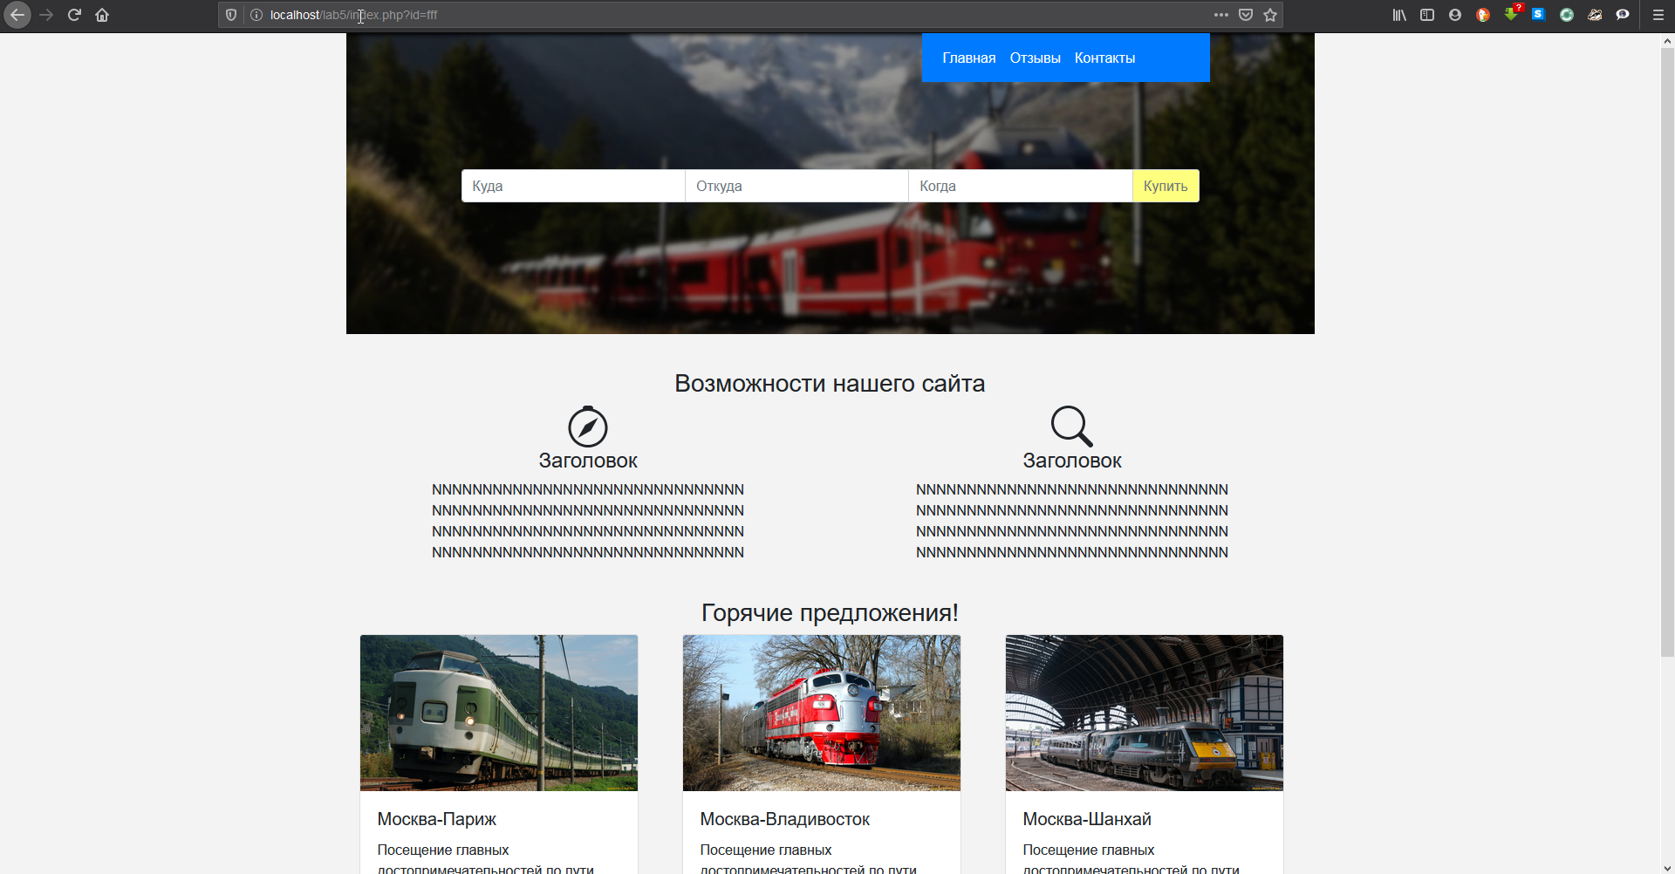

Рисунок 3 – результат работы index.inc.php

Код lids.inc.php

<?php

if(count($_POST)>0)

{

$name=$_POST['name'];

$number=$_POST['number'];

file_put_contents('lids.txt', "$name $number \n", FILE_APPEND);

echo('Ваше сообщене оправленно');

}

?>

<html>

<head>

<meta charset="utf-8">

<link rel="stylesheet" href="https://stackpath.bootstrapcdn.com/bootstrap/4.4.1/css/bootstrap.min.css" integrity="sha384-Vkoo8x4CGsO3+Hhxv8T/Q5PaXtkKtu6ug5TOeNV6gBiFeWPGFN9MuhOf23Q9Ifjh" crossorigin="anonymous">

<script src="https://stackpath.bootstrapcdn.com/bootstrap/4.4.1/js/bootstrap.min.js" integrity="sha384-wfSDF2E50Y2D1uUdj0O3uMBJnjuUD4Ih7YwaYd1iqfktj0Uod8GCExl3Og8ifwB6" crossorigin="anonymous"> </script>

<link rel="stylesheet" type="text/css" href="css/main.css">

<title>Гостевая книга</title>

</head>

<body>

<div class="container">

<div class="row">

<div class="col-4"></div>

<div class="col-5">

<div class="container" id="FormCentr">

<form method="post">

<div class="row">

<label >Имя пользователя</label>

<input class="form-control" type="text" name="name" placeholder="Введите Имя ">

</div>

<div class="row">

<label >Email address</label>

<input class="form-control" type="text" name="number" placeholder="Введите телефон ">

</div>

<div class="row" id="btnn">

<input class="btn btn-success" type="submit" value="Отправить"></input >

<a href="../../index.php?id=fff">Вернуться</a>

</div>

</form>

</div>

</div>

</div>

</div>

</body>

</html>

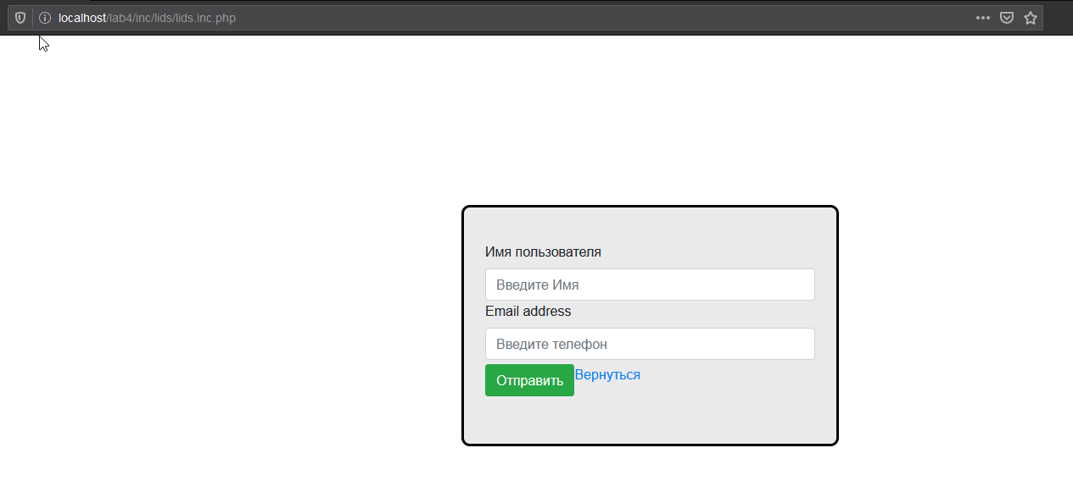

Рисунок 4- результат работы формы заявки

Код contact.inc.php

<!DOCTYPE html>

<html>

<head>

<meta charset="utf-8">

<link rel="stylesheet" href="https://stackpath.bootstrapcdn.com/bootstrap/4.4.1/css/bootstrap.min.css" integrity="sha384-Vkoo8x4CGsO3+Hhxv8T/Q5PaXtkKtu6ug5TOeNV6gBiFeWPGFN9MuhOf23Q9Ifjh" crossorigin="anonymous">

<script src="https://stackpath.bootstrapcdn.com/bootstrap/4.4.1/js/bootstrap.min.js" integrity="sha384-wfSDF2E50Y2D1uUdj0O3uMBJnjuUD4Ih7YwaYd1iqfktj0Uod8GCExl3Og8ifwB6" crossorigin="anonymous"> </script>

<link rel="stylesheet" type="text/css" href="css/main.css">

<title>КОНТАКТЫ</title>

</head>

<body>

<br>

<div class="container">

<div class="row">

<div class="col-7">

<div class="container">

<div class=" row">Номер телефона:+7 999 000 00 00 </div>

<div class=" row">Адрес: г. Москва ул. Пушкина д.100</div>

<div class=" row">Адрес: г. Москва ул. Пушкина д.100</div>

<div class=" row">ВК id bilet_NA_poezd</div>

<div class=" row">inst: bilet_NA_poezd</div>

</div>

</div>

<div class="col-5">

<div class="container" id="FormCentr">

<a href="inc/lids/lids.inc.php" class="btn btn-primary btn-block" role="button">Оставить заявку</a>

</div>

</div>

</div>

</div>

</body>

</html>

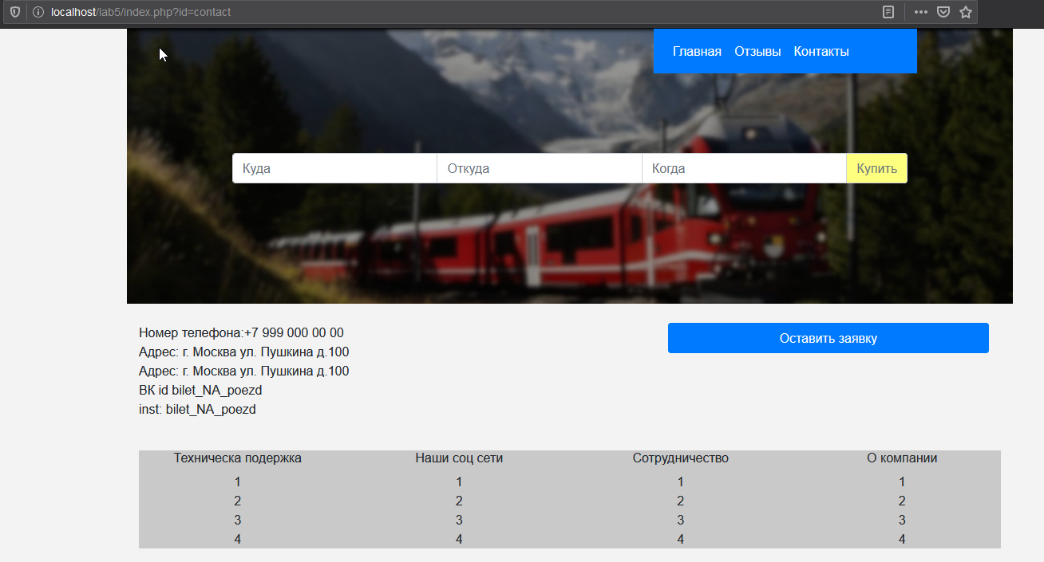

Рисунок 5 contact.inc.php

Код about.inc.php

<div class="conteiner">

<br>

<a href="inc/about/gbook.php" class="btn btn-primary btn-block" role="button">Оставить отзыв</a>

<br>

<div class="conteiner">

<div class="card" >

<div class="row no-gutters">

<div class="col-1"></div>

<div class="col-8">

<div class="card-body">

<h5 class="card-title">Отзыв 1</h5>

<p class="card-text">This is a wider card with supporting text below as a natural lead-in to additional content. This content is a little bit longer.</p>

<p class="card-text"><small class="text-muted">Last updated 3 mins ago</small></p>

</div>

</div>

</div>

</div>

</div>

</div>

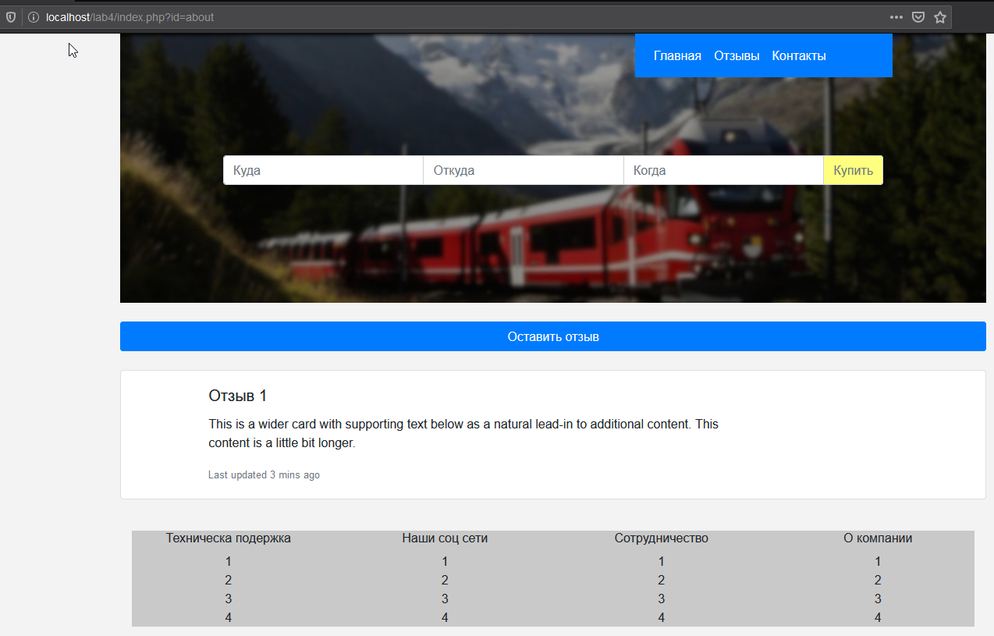

Рисунок 6 – результат работы about.inc.php

Код gbook.php

<?php

if(count($_POST)>0)

{

$name=$_POST['name'];

$email=$_POST['email'];

$message=$_POST['message'];

file_put_contents('reviews.txt', "\n $name $email \n $message", FILE_APPEND);

echo('Ваше сообщене оправленно');

}

?>

<html>

<head>

<meta charset="utf-8">

<link rel="stylesheet" href="https://stackpath.bootstrapcdn.com/bootstrap/4.4.1/css/bootstrap.min.css" integrity="sha384-Vkoo8x4CGsO3+Hhxv8T/Q5PaXtkKtu6ug5TOeNV6gBiFeWPGFN9MuhOf23Q9Ifjh" crossorigin="anonymous">

<script src="https://stackpath.bootstrapcdn.com/bootstrap/4.4.1/js/bootstrap.min.js" integrity="sha384-wfSDF2E50Y2D1uUdj0O3uMBJnjuUD4Ih7YwaYd1iqfktj0Uod8GCExl3Og8ifwB6" crossorigin="anonymous"> </script>

<link rel="stylesheet" type="text/css" href="css/main.css">

<title>Гостевая книга</title>

</head>

<body>

<div class="container">

<div class="row">

<div class="col-4"></div>

<div class="col-5">

<div class="container" id="FormCentr">

<form method="post">

<div class="row">

<label >Имя пользователя</label>

<input class="form-control" type="text" name="name" placeholder="Введите Имя ">

</div>

<div class="row">

<label >Email address</label>

<input class="form-control" type="text" name="email" placeholder="Введите Email ">

</div>

<div class="row">

<label>Сообщение</label>

<textarea class="form-control" type="text" name="message" placeholder="Сообщение" name="text"></textarea>

</div>

<div class="row" id="btnn">

<input class="btn btn-success" type="submit" value="Отправить"></input >

<a href="../../index.php?id=fff">Вернуться</a>

</div>

</form>

</div>

</div>

</div>

</div>

</body>

</html>

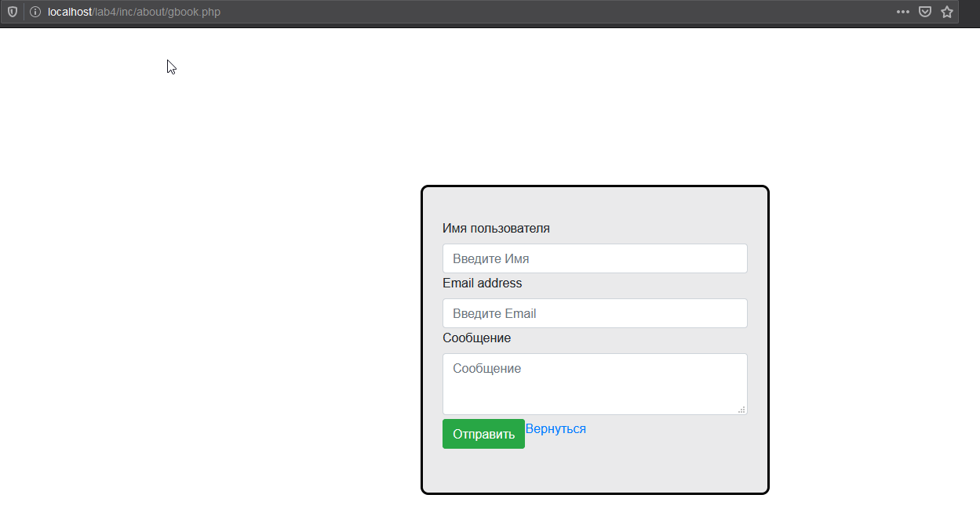

Рисунок 7 – результат работы формы отзывов

**Выводы**

В ходе выполнения лабораторной работы изучены основы языка php, и повторены навыки полученные в прошлых лабораторных работах. В лабораторной работе использовались функции работы с файлами.

**Выводы**

В ходе выполнения лабораторной работы изучены основы языка php, и повторены навыки полученные в прошлых лабораторных работах. В лабораторной работе использовались функции работы с файлами.